|  |  |
| --- | --- |
| Gerb-BMSTU_01 | **Министерство науки и высшего образования Российской Федерации**  **Федеральное государственное бюджетное образовательное учреждение**  **высшего образования**  **«Московский государственный технический университет**  **имени Н.Э. Баумана**  **(национальный исследовательский университет)»**  **(МГТУ им. Н.Э. Баумана)** |

ФАКУЛЬТЕТ «Информатика и системы управления» (ИУ)

КАФЕДРА «Информационная безопасность» (ИУ8)

Отчёт

по лабораторной работе № 3

по дисциплине «Теория Систем и Системный Анализ»

**Тема: «Исследование метода случайного поиска экстремума**

**функции одного переменного»**

Вариант 4

Выполнил: Велинецкий А. В.,

студент группы ИУ8-32

Проверил: Коннова Н. С.,

доцент каф. ИУ8

г. Москва,

2019 г.

**1. Цель работы**

Изучить методы случайного поиска экстремума на примере унимодальной и мультимодальной функций одного переменного.

**2. Постановка задачи**

Унимодальная функция: f(x) = $\cos\left(x\right)*tg(x)$

Отрезок поиска: $[-2, 0]$

Используя метод имитации отжига осуществить поиск минимума f (x).

При аналогичных исходных условиях осуществить поиск минимума f (x),

модулированной сигналом sin(5x), т.е. мультимодальной функции f(x) \*sin(5x).

**3. Ход работы**

Реализовываем алгоритм имитации отжига следующим образом:

1. Изначально задаются начальная температура () и конечная температура ().

2. Случайно выбирается точка на отрезке. Вычисляется значение функции в этой точке ).

3. Пока > .

1) Случайно выбирается точка на отрезке. Вычисляется значение функции в этой точке )

2) Определяется .

3) Если , то осуществляется переход в точку .

4) Если , то переход осуществляется с вероятностью .

5) Понижение температуры $T_{i+1}=T_{i}*0,95$.

В качестве начальной температуры возьмем $T_{max}= 10000$, конечной – $T_{min}= 0,1$.

Рисунок 1 демонстрирует график унимодальной функции.

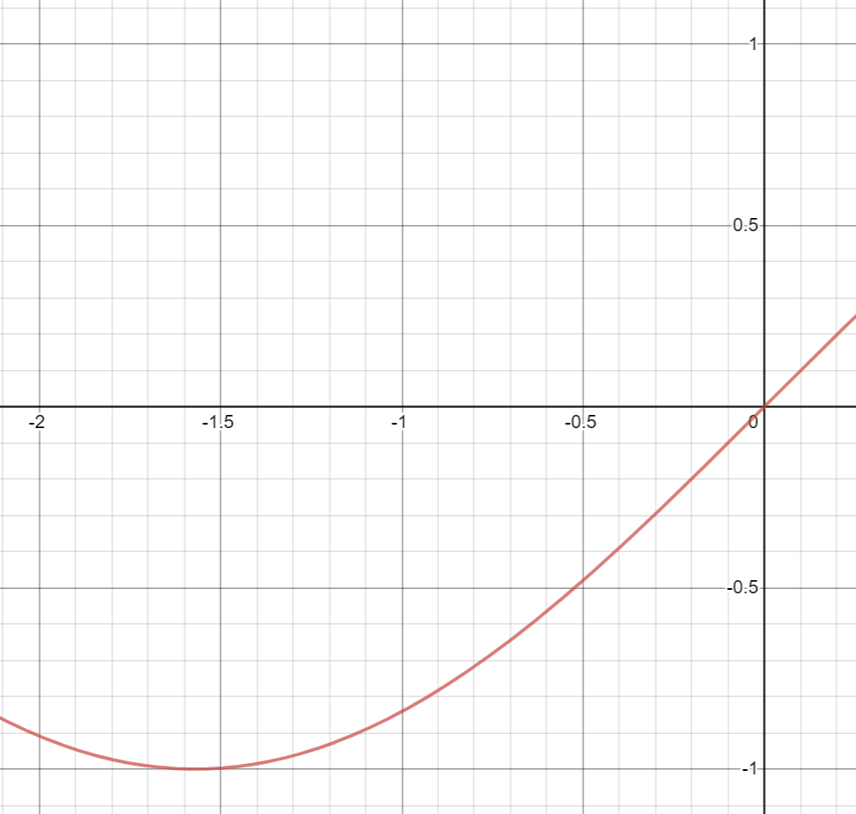

**Рисунок 1** – график функции f(x)

Ход работы программы по поиску экстремума приведен в приложении 2.

После этого найдем экстремум функции f(x)\*sin(5x):

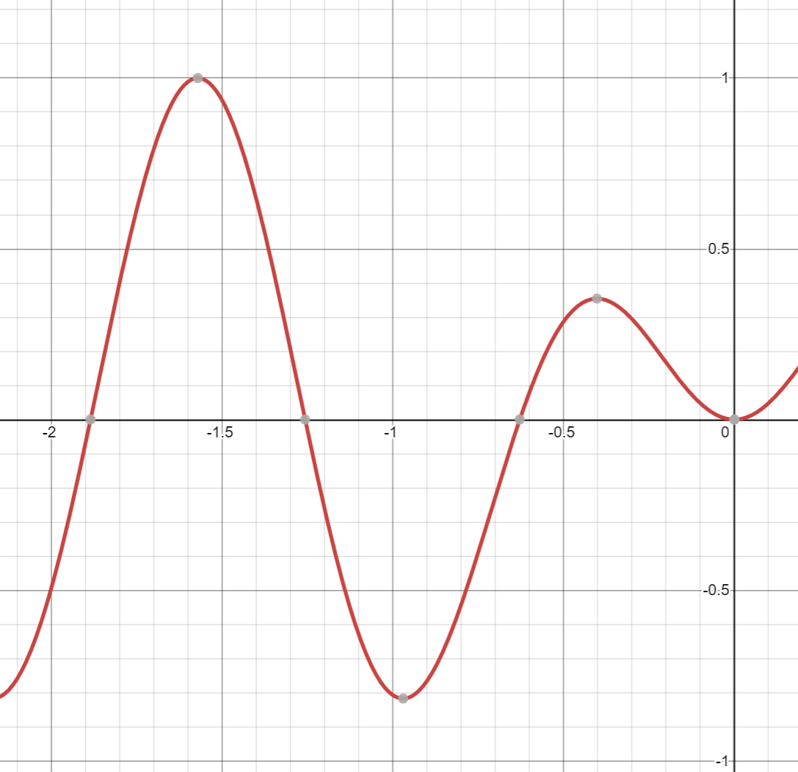

**Рисунок 2** – график функции f(x)\*sin(5x)

Ход работы программы по поиску экстремума приведен в приложении 2.

**4. Выводы**

В ходе проделанной работы был освоен метод имитации отжига для нахождения экстремума унимодальной и мультимодальной функций одного переменного. Заметим, что данный метод применим для поиска экстремума независимого от того, является ли функция унимодальной или мультимодальной. Принципиальным в алгоритме SA является то, что, в отличие от большинства других стохастических алгоритмов поисковой оптимизации, он допускает шаги, приводящие к увеличению значений фитнес-функции.

**5. Контрольные вопросы**

1. В чем состоит сущность метода имитации отжига? Какова область применимости данного метода?

Сущность метода:

1. Изначально задаются начальная температура () и конечная температура ().

2. Случайно выбирается точка на отрезке. Вычисляется значение функции в этой точке ).

3. Пока > .

1) Случайно выбирается точка на отрезке. Вычисляется значение функции в этой точке )

2) Определяется .

3) Если , то осуществляется переход в точку .

4) Если , то переход осуществляется с вероятностью .

5) Понижение температуры $T_{i+1}=T_{i}*0,95$.

Вероятность перехода и «температура» нужны для создания случайных флуктуаций, которые могут помочь выбраться из локальных экстремумов, если решение в них «застрянет».

Область применимости:

Данный способ применим для поиска экстремума как унимодальной, так и мультимодальной функции.

**Приложение 1. Исходный код программы. Файл main.cpp**

#include <iostream>  
#include <ctime>  
#include <cmath>  
#include <locale>  
#include <iomanip>  
  
using namespace std;  
  
double myfun(double x) {  
 return cos(x)\*tan(x);  
}  
  
double myfun\_sin5x(double x) {  
 return myfun(x) \* sin(5 \* x);  
}  
  
double Random(int a, int b)  
{  
 return a + (1.\*rand()/RAND\_MAX)\*(b - a);  
}  
  
int main() {  
 srand(time(0));  
 const double a = -2;  
 const double b = 0;  
 const double Tmax = 10000;  
 const double Tmin = 0.1;  
 double N = 1;  
 double xmin = Random(a, b);  
 double Ti = Tmax;  
 cout << "f(x) = cos(x)\*tan(x):" << endl;  
 cout << setw(3) << "N" << setw(10) << "T" <<  
 setw(11) << "x" << setw(11) << "f(x)"<< endl;  
 while (Ti > Tmin) {  
 double xi = Random(a, b);  
 if ((myfun(xi) - myfun(xmin)) <= 0) {  
 xmin = xi;  
 }  
 else {  
 double P = exp(-(myfun(xi) - myfun(xmin)) / Ti);  
 if ((rand() % 100 / 100.) <= P) {  
 xmin = xi;  
 }  
 }  
 // cout << setw(3) << N << setw(10) << Ti <<  
 // setw(11) << xmin << setw(11) << myfun(xmin)<< endl;  
 cout << N << ";" << Ti <<  
 ";" << xmin << ";" << myfun(xmin)<< endl;  
 Ti = Ti \* 0.95;  
 N++;  
 }  
 cout << "X = "<< xmin << endl;  
 cout << "f(X) = " << myfun(xmin) << endl << endl;  
  
 N = 1;  
 xmin = Random(a, b);  
 Ti = Tmax;  
 cout << "F(x) = cos(x)\*tan(x)\*sin(5x):" << endl;  
 cout << setw(3) << "N" << setw(10) << "T" <<  
 setw(11) << "x" << setw(11) << "f(x)"<< endl;  
 while (Ti > Tmin) {  
 double xi = Random(a, b);  
 if ((myfun\_sin5x(xi) - myfun\_sin5x(xmin)) <= 0) {  
 xmin = xi;  
 }  
 else {  
 double P = exp(-(myfun\_sin5x(xi) - myfun\_sin5x(xmin)) / Ti);  
 if ((rand() % 100 / 100.) <= P) {  
 xmin = xi;  
 }  
 }  
 //cout << setw(3) << N << setw(10) << Ti <<  
 // setw(11) << xmin << setw(11) << myfun\_sin5x(xmin)<< endl;  
 cout << N << ";" << Ti <<  
 ";" << xmin << ";" << myfun\_sin5x(xmin)<< endl;  
 Ti = Ti \* 0.95;  
 N++;  
 }  
 cout << "X = " << xmin << endl;  
 cout << "F(X) = "<< myfun\_sin5x(xmin);  
}

**Приложение 2. Ход работы программы.**

**Результаты для f(x) = sin(x)\*tan(x):**

|  |  |  |  |
| --- | --- | --- | --- |
| N | T | x | f(x) |
| 1 | 10000 | -0.763309 | -0.691316 |
| 2 | 9500 | -0.362253 | -0.354382 |
| 3 | 9025 | -0.613104 | -0.575409 |
| 4 | 8573.75 | -1.70109 | -0.991524 |
| 5 | 8145.06 | -1.08258 | -0.883171 |
| 6 | 7737.81 | -0.689844 | -0.636417 |
| 7 | 7350.92 | -0.119417 | -0.119134 |
| 8 | 6983.37 | -0.948926 | -0.81279 |
| 9 | 6634.2 | -0.485394 | -0.466557 |
| 10 | 6302.49 | -1.87133 | -0.955179 |
| 11 | 5987.37 | -1.9423 | -0.931782 |
| 12 | 5688 | -0.637669 | -0.595324 |
| 13 | 5403.6 | -0.567623 | -0.537629 |
| 14 | 5133.42 | -1.11091 | -0.896104 |
| 15 | 4876.75 | -0.624253 | -0.584491 |
| 16 | 4632.91 | -0.409583 | -0.398227 |
| 17 | 4401.27 | -0.340446 | -0.333908 |
| 18 | 4181.2 | -0.863211 | -0.759934 |
| 19 | 3972.14 | -1.70812 | -0.990586 |
| 20 | 3773.54 | -0.153646 | -0.153042 |
| 21 | 3584.86 | -1.70516 | -0.990987 |
| 22 | 3405.62 | -0.998062 | -0.840422 |
| 23 | 3235.34 | -1.961 | -0.924833 |
| 24 | 3073.57 | -1.21691 | -0.938033 |
| 25 | 2919.89 | -1.48561 | -0.996374 |
| 26 | 2773.9 | -1.97234 | -0.92046 |
| 27 | 2635.2 | -0.273828 | -0.270419 |
| 28 | 2503.44 | -1.70994 | -0.990335 |
| 29 | 2378.27 | -0.574702 | -0.543584 |
| 30 | 2259.36 | -1.89154 | -0.949001 |
| 31 | 2146.39 | -1.54844 | -0.99975 |
| 32 | 2039.07 | -0.95193 | -0.814537 |
| 33 | 1937.11 | -0.465586 | -0.448947 |
| 34 | 1840.26 | -0.950521 | -0.813718 |
| 35 | 1748.25 | -0.666522 | -0.618256 |
| 36 | 1660.83 | -1.68119 | -0.993912 |
| 37 | 1577.79 | -1.29688 | -0.962718 |
| 38 | 1498.9 | -1.8242 | -0.968064 |
| 39 | 1423.96 | -0.453011 | -0.437674 |
| 40 | 1352.76 | -0.855577 | -0.754949 |
| 41 | 1285.12 | -1.33506 | -0.972343 |
| 42 | 1220.87 | -0.437685 | -0.423844 |
| 43 | 1159.82 | -1.23377 | -0.943741 |
| 44 | 1101.83 | -0.503651 | -0.482626 |
| 45 | 1046.74 | -1.18914 | -0.928049 |
| 46 | 994.403 | -0.9305 | -0.801918 |
| 47 | 944.682 | -1.20873 | -0.935168 |
| 48 | 897.448 | -1.29919 | -0.963342 |
| 49 | 852.576 | -0.112805 | -0.112566 |
| 50 | 809.947 | -1.54889 | -0.99976 |
| 51 | 769.45 | -0.701926 | -0.64569 |
| 52 | 730.977 | -0.894103 | -0.779648 |
| 53 | 694.428 | -0.558304 | -0.529748 |
| 54 | 659.707 | -0.373739 | -0.365099 |
| 55 | 626.722 | -1.13288 | -0.905638 |
| 56 | 595.386 | -1.14269 | -0.909753 |
| 57 | 565.616 | -1.26895 | -0.95479 |
| 58 | 537.335 | -0.967086 | -0.823235 |
| 59 | 510.469 | -1.15599 | -0.915196 |
| 60 | 484.945 | -0.355742 | -0.348286 |
| 61 | 460.698 | -0.408844 | -0.397549 |
| 62 | 437.663 | -0.203845 | -0.202436 |
| 63 | 415.78 | -0.157368 | -0.156719 |
| 64 | 394.991 | -1.89023 | -0.949415 |
| 65 | 375.241 | -0.471649 | -0.454356 |
| 66 | 356.479 | -1.32528 | -0.970012 |
| 67 | 338.655 | -0.657847 | -0.611415 |
| 68 | 321.723 | -0.136347 | -0.135924 |
| 69 | 305.636 | -0.360964 | -0.353176 |
| 70 | 290.355 | -0.94015 | -0.807647 |
| 71 | 275.837 | -1.11496 | -0.897893 |
| 72 | 262.045 | -1.66225 | -0.995821 |
| 73 | 248.943 | -0.549348 | -0.522131 |
| 74 | 236.496 | -1.03343 | -0.859062 |
| 75 | 224.671 | -0.473352 | -0.455872 |
| 76 | 213.437 | -0.540456 | -0.514527 |
| 77 | 202.765 | -1.23749 | -0.944964 |
| 78 | 192.627 | -1.85548 | -0.959752 |
| 79 | 182.996 | -1.26227 | -0.952783 |
| 80 | 173.846 | -1.08931 | -0.886305 |
| 81 | 165.154 | -0.368192 | -0.359929 |
| 82 | 156.896 | -0.585251 | -0.552408 |
| 83 | 149.051 | -1.72445 | -0.988218 |
| 84 | 141.599 | -1.53939 | -0.999507 |
| 85 | 134.519 | -1.44503 | -0.992102 |
| 86 | 127.793 | -0.346664 | -0.339762 |
| 87 | 121.403 | -1.15167 | -0.913445 |
| 88 | 115.333 | -0.356076 | -0.348599 |
| 89 | 109.566 | -0.322607 | -0.31704 |
| 90 | 104.088 | -0.716331 | -0.656622 |
| 91 | 98.8836 | -1.12935 | -0.904133 |
| 92 | 93.9395 | -0.743771 | -0.677068 |
| 93 | 89.2425 | -0.172268 | -0.171417 |
| 94 | 84.7804 | -1.2353 | -0.944248 |
| 95 | 80.5413 | -1.45976 | -0.993842 |
| 96 | 76.5143 | -0.995239 | -0.838889 |
| 97 | 72.6886 | -1.35731 | -0.977299 |
| 98 | 69.0541 | -1.80534 | -0.97262 |
| 99 | 65.6014 | -1.83296 | -0.965831 |
| 100 | 62.3214 | -1.5442 | -0.999646 |
| 101 | 59.2053 | -0.954741 | -0.816164 |
| 102 | 56.245 | -0.588659 | -0.555246 |
| 103 | 53.4328 | -1.09894 | -0.890726 |
| 104 | 50.7611 | -1.2514 | -0.949424 |
| 105 | 48.2231 | -0.898505 | -0.782397 |
| 106 | 45.8119 | -1.66302 | -0.99575 |
| 107 | 43.5213 | -1.48416 | -0.996249 |
| 108 | 41.3453 | -0.604591 | -0.568426 |
| 109 | 39.278 | -1.06543 | -0.874997 |
| 110 | 37.3141 | -0.147542 | -0.147007 |
| 111 | 35.4484 | -0.726756 | -0.664449 |
| 112 | 33.676 | -0.93405 | -0.804034 |
| 113 | 31.9922 | -1.61644 | -0.998959 |
| 114 | 30.3926 | -0.877939 | -0.769424 |
| 115 | 28.8729 | -0.772395 | -0.697853 |
| 116 | 27.4293 | -0.529296 | -0.504926 |
| 117 | 26.0578 | -0.661824 | -0.614557 |
| 118 | 24.7549 | -0.913464 | -0.791625 |
| 119 | 23.5172 | -0.460822 | -0.444684 |
| 120 | 22.3413 | -1.93235 | -0.935348 |
| 121 | 21.2243 | -1.77554 | -0.979113 |
| 122 | 20.1631 | -1.67615 | -0.994455 |
| 123 | 19.1549 | -0.683163 | -0.631249 |
| 124 | 18.1972 | -1.73663 | -0.986281 |
| 125 | 17.2873 | -1.09893 | -0.890721 |
| 126 | 16.4229 | -0.601878 | -0.566191 |
| 127 | 15.6018 | -1.57179 | -1 |
| 128 | 14.8217 | -0.0871693 | -0.087059 |
| 129 | 14.0806 | -0.709368 | -0.651354 |
| 130 | 13.3766 | -0.0130879 | -0.0130875 |
| 131 | 12.7078 | -1.15892 | -0.916369 |
| 132 | 12.0724 | -1.53515 | -0.999365 |
| 133 | 11.4687 | -0.812108 | -0.725739 |
| 134 | 10.8953 | -0.882949 | -0.772615 |
| 135 | 10.3505 | -0.171231 | -0.170395 |
| 136 | 9.83302 | -0.944534 | -0.810224 |
| 137 | 9.34136 | -0.552637 | -0.524934 |
| 138 | 8.8743 | -0.950176 | -0.813518 |
| 139 | 8.43058 | -1.05059 | -0.867716 |
| 140 | 8.00905 | -0.994976 | -0.838746 |
| 141 | 7.6086 | -0.309883 | -0.304947 |
| 142 | 7.22817 | -0.645993 | -0.601992 |
| 143 | 6.86676 | -0.556748 | -0.528428 |
| 144 | 6.52342 | -1.88201 | -0.951964 |
| 145 | 6.19725 | -1.54132 | -0.999566 |
| 146 | 5.88739 | -0.779724 | -0.703083 |
| 147 | 5.59302 | -0.935329 | -0.804794 |
| 148 | 5.31337 | -1.00063 | -0.841811 |
| 149 | 5.0477 | -1.42741 | -0.989738 |
| 150 | 4.79532 | -1.0831 | -0.883414 |
| 151 | 4.55555 | -1.07775 | -0.880897 |
| 152 | 4.32777 | -1.60264 | -0.999493 |
| 153 | 4.11138 | -1.88987 | -0.949527 |
| 154 | 3.90581 | -1.98689 | -0.914677 |
| 155 | 3.71052 | -1.98689 | -0.914677 |
| 156 | 3.525 | -1.98689 | -0.914677 |
| 157 | 3.34875 | -1.12249 | -0.901181 |
| 158 | 3.18131 | -1.12249 | -0.901181 |
| 159 | 3.02224 | -1.48226 | -0.996084 |
| 160 | 2.87113 | -1.91775 | -0.940413 |
| 161 | 2.72758 | -1.99248 | -0.912402 |
| 162 | 2.5912 | -0.849672 | -0.751064 |
| 163 | 2.46164 | -1.66981 | -0.995102 |
| 164 | 2.33856 | -1.70134 | -0.991492 |
| 165 | 2.22163 | -1.56671 | -0.999992 |
| 166 | 2.11055 | -1.23771 | -0.945039 |
| 167 | 2.00502 | -1.21727 | -0.938159 |
| 168 | 1.90477 | -1.7276 | -0.987731 |
| 169 | 1.80953 | -1.7276 | -0.987731 |
| 170 | 1.71905 | -1.2595 | -0.951936 |
| 171 | 1.6331 | -1.93427 | -0.934668 |
| 172 | 1.55145 | -1.18373 | -0.92602 |
| 173 | 1.47387 | -0.861756 | -0.758987 |
| 174 | 1.40018 | -0.210929 | -0.209369 |
| 175 | 1.33017 | -0.000332369 | -0.000332369 |
| 176 | 1.26366 | -0.665302 | -0.617297 |
| 177 | 1.20048 | -1.99653 | -0.910735 |
| 178 | 1.14045 | -1.38239 | -0.982304 |
| 179 | 1.08343 | -0.131715 | -0.131335 |
| 180 | 1.02926 | -0.395863 | -0.385604 |
| 181 | 0.977798 | -0.510791 | -0.488868 |
| 182 | 0.928908 | -0.978808 | -0.829833 |
| 183 | 0.882462 | -1.62041 | -0.998769 |
| 184 | 0.838339 | -0.234214 | -0.232078 |
| 185 | 0.796422 | -1.16864 | -0.920218 |
| 186 | 0.756601 | -1.49179 | -0.996881 |
| 187 | 0.718771 | -1.49179 | -0.996881 |
| 188 | 0.682833 | -1.49179 | -0.996881 |
| 189 | 0.648691 | -1.49179 | -0.996881 |
| 190 | 0.616256 | -1.0293 | -0.856941 |
| 191 | 0.585444 | -0.679011 | -0.628024 |
| 192 | 0.556171 | -1.72965 | -0.987409 |
| 193 | 0.528363 | -1.66532 | -0.995536 |
| 194 | 0.501945 | -0.259698 | -0.256788 |
| 195 | 0.476847 | -1.1547 | -0.914675 |
| 196 | 0.453005 | -1.1547 | -0.914675 |
| 197 | 0.430355 | -0.806188 | -0.721653 |
| 198 | 0.408837 | -1.32581 | -0.970141 |
| 199 | 0.388395 | -1.90763 | -0.943806 |
| 200 | 0.368975 | -0.778859 | -0.702468 |
| 201 | 0.350527 | -0.414837 | -0.403041 |
| 202 | 0.333 | -0.612113 | -0.574598 |
| 203 | 0.31635 | -0.612113 | -0.574598 |
| 204 | 0.300533 | -0.559033 | -0.530367 |
| 205 | 0.285506 | -1.97606 | -0.918998 |
| 206 | 0.271231 | -1.71894 | -0.989047 |
| 207 | 0.257669 | -1.90348 | -0.945171 |
| 208 | 0.244786 | -1.90348 | -0.945171 |
| 209 | 0.232547 | -1.90348 | -0.945171 |
| 210 | 0.220919 | -1.6322 | -0.998116 |
| 211 | 0.209873 | -1.6322 | -0.998116 |
| 212 | 0.19938 | -1.6322 | -0.998116 |
| 213 | 0.189411 | -1.6322 | -0.998116 |
| 214 | 0.17994 | -1.6322 | -0.998116 |
| 215 | 0.170943 | -1.6322 | -0.998116 |
| 216 | 0.162396 | -1.106 | -0.893911 |
| 217 | 0.154276 | -0.909398 | -0.789134 |
| 218 | 0.146562 | -1.33004 | -0.971157 |
| 219 | 0.139234 | -1.92866 | -0.936647 |
| 220 | 0.132272 | -1.92866 | -0.936647 |
| 221 | 0.125659 | -1.39113 | -0.983904 |
| 222 | 0.119376 | -1.39113 | -0.983904 |
| 223 | 0.113407 | -1.31603 | -0.967721 |
| 224 | 0.107737 | -1.69907 | -0.991784 |
| 225 | 0.10235 | -1.69907 | -0.991784 |

**Результаты для F(x) = sin(x)\*tan(x)\*sin(5x):**

|  |  |  |  |
| --- | --- | --- | --- |
| N | T | X | f(x) |
| 1 | 10000 | -0.5929 | 0.0984386 |
| 2 | 9500 | -1.73485 | 0.672852 |
| 3 | 9025 | -0.53359 | 0.232001 |
| 4 | 8573.75 | -1.9104 | -0.119646 |
| 5 | 8145.06 | -1.756 | 0.59075 |
| 6 | 7737.81 | -0.916077 | -0.786317 |
| 7 | 7350.92 | -0.564864 | 0.167002 |
| 8 | 6983.37 | -0.809522 | -0.569792 |
| 9 | 6634.2 | -0.0164235 | 0.00134709 |
| 10 | 6302.49 | -1.4949 | 0.926183 |
| 11 | 5987.37 | -0.445081 | 0.341534 |
| 12 | 5688 | -0.85376 | -0.680806 |
| 13 | 5403.6 | -0.270804 | 0.261246 |
| 14 | 5133.42 | -1.15294 | -0.452916 |
| 15 | 4876.75 | -0.587119 | 0.113309 |
| 16 | 4632.91 | -0.851136 | -0.674954 |
| 17 | 4401.27 | -0.974272 | -0.816862 |
| 18 | 4181.2 | -0.381411 | 0.351384 |
| 19 | 3972.14 | -0.671598 | -0.133603 |
| 20 | 3773.54 | -0.648706 | -0.0614798 |
| 21 | 3584.86 | -1.55593 | 0.997128 |
| 22 | 3405.62 | -1.62031 | 0.968325 |
| 23 | 3235.34 | -0.747427 | -0.381313 |
| 24 | 3073.57 | -0.358877 | 0.34248 |
| 25 | 2919.89 | -1.05624 | -0.733436 |
| 26 | 2773.9 | -1.47442 | 0.882007 |
| 27 | 2635.2 | -0.11456 | 0.0619548 |
| 28 | 2503.44 | -1.44565 | 0.804182 |
| 29 | 2378.27 | -0.972983 | -0.816972 |
| 30 | 2259.36 | -0.321539 | 0.315812 |
| 31 | 2146.39 | -0.477818 | 0.314288 |
| 32 | 2039.07 | -0.227441 | 0.20462 |
| 33 | 1937.11 | -0.104429 | 0.0519888 |
| 34 | 1840.26 | -0.468997 | 0.323169 |
| 35 | 1748.25 | -1.62192 | 0.966246 |
| 36 | 1660.83 | -1.70454 | 0.777612 |
| 37 | 1577.79 | -1.52159 | 0.968714 |
| 38 | 1498.9 | -0.078604 | 0.0300728 |
| 39 | 1423.96 | -1.40263 | 0.657445 |
| 40 | 1352.76 | -1.07882 | -0.684411 |
| 41 | 1285.12 | -1.70835 | 0.765372 |
| 42 | 1220.87 | -0.952023 | -0.813663 |
| 43 | 1159.82 | -0.106889 | 0.0543421 |
| 44 | 1101.83 | -0.834223 | -0.634884 |
| 45 | 1046.74 | -1.9362 | -0.236714 |
| 46 | 994.403 | -0.224835 | 0.201077 |
| 47 | 944.682 | -1.5979 | 0.990468 |
| 48 | 897.448 | -1.12924 | -0.537714 |
| 49 | 852.576 | -0.827683 | -0.618364 |
| 50 | 809.947 | -0.598308 | 0.0841988 |
| 51 | 769.45 | -0.0661971 | 0.0214967 |
| 52 | 730.977 | -0.191032 | 0.155013 |
| 53 | 694.428 | -1.46574 | 0.860405 |
| 54 | 659.707 | -1.47474 | 0.882781 |
| 55 | 626.722 | -0.136803 | 0.0861776 |
| 56 | 595.386 | -1.18844 | -0.31028 |
| 57 | 565.616 | -1.10169 | -0.623955 |
| 58 | 537.335 | -1.99562 | -0.478818 |
| 59 | 510.469 | -0.743082 | -0.367266 |
| 60 | 484.945 | -0.0489067 | 0.0118358 |
| 61 | 460.698 | -1.24414 | -0.0591597 |
| 62 | 437.663 | -1.22554 | -0.145736 |
| 63 | 415.78 | -0.317832 | 0.312455 |
| 64 | 394.991 | -0.908563 | -0.777309 |
| 65 | 375.241 | -0.544015 | 0.211765 |
| 66 | 356.479 | -1.06286 | -0.720192 |
| 67 | 338.655 | -1.01465 | -0.794594 |
| 68 | 321.723 | -1.46284 | 0.852817 |
| 69 | 305.636 | -0.477544 | 0.314581 |
| 70 | 290.355 | -1.35745 | 0.472032 |
| 71 | 275.837 | -0.57306 | 0.147909 |
| 72 | 262.045 | -1.55268 | 0.995739 |
| 73 | 248.943 | -1.49193 | 0.920385 |
| 74 | 236.496 | -1.82532 | 0.284309 |
| 75 | 224.671 | -0.937625 | -0.805918 |
| 76 | 213.437 | -1.66958 | 0.876178 |
| 77 | 202.765 | -1.78239 | 0.479716 |
| 78 | 192.627 | -0.686842 | -0.182912 |
| 79 | 182.996 | -0.00155015 | 1.20148e-05 |
| 80 | 173.846 | -0.123382 | 0.0711974 |
| 81 | 165.154 | -1.28401 | 0.13088 |
| 82 | 156.896 | -1.92036 | -0.165431 |
| 83 | 149.051 | -0.917085 | -0.787443 |
| 84 | 141.599 | -1.24586 | -0.0510204 |
| 85 | 134.519 | -1.99178 | -0.46463 |
| 86 | 127.793 | -0.0965317 | 0.0447342 |
| 87 | 121.403 | -1.85467 | 0.14479 |
| 88 | 115.333 | -0.994957 | -0.810027 |
| 89 | 109.566 | -0.612038 | 0.0467183 |
| 90 | 104.088 | -1.92313 | -0.178067 |
| 91 | 98.8836 | -1.93622 | -0.236776 |
| 92 | 93.9395 | -1.92476 | -0.185471 |
| 93 | 89.2425 | -0.0196951 | 0.00193622 |
| 94 | 84.7804 | -0.888545 | -0.748106 |
| 95 | 80.5413 | -1.44188 | 0.792711 |
| 96 | 76.5143 | -1.93587 | -0.235234 |
| 97 | 72.6886 | -1.2741 | 0.083412 |
| 98 | 69.0541 | -0.300607 | 0.295421 |
| 99 | 65.6014 | -0.82042 | -0.599396 |
| 100 | 62.3214 | -1.73849 | 0.659239 |
| 101 | 59.2053 | -1.91607 | -0.14578 |
| 102 | 56.245 | -1.7167 | 0.737558 |
| 103 | 53.4328 | -1.97848 | -0.413837 |
| 104 | 50.7611 | -1.72415 | 0.7117 |
| 105 | 48.2231 | -0.0561349 | 0.0155414 |
| 106 | 45.8119 | -1.6312 | 0.952995 |
| 107 | 43.5213 | -1.22183 | -0.162738 |
| 108 | 41.3453 | -0.821472 | -0.602183 |
| 109 | 39.278 | -1.57536 | 0.999729 |
| 110 | 37.3141 | -0.941735 | -0.808575 |
| 111 | 35.4484 | -1.42804 | 0.748194 |
| 112 | 33.676 | -0.410992 | 0.3536 |
| 113 | 31.9922 | -0.111044 | 0.0584146 |
| 114 | 30.3926 | -0.463785 | 0.327881 |
| 115 | 28.8729 | -0.767504 | -0.445141 |
| 116 | 27.4293 | -0.667315 | -0.119907 |
| 117 | 26.0578 | -0.987861 | -0.813449 |
| 118 | 24.7549 | -0.610598 | 0.0507357 |
| 119 | 23.5172 | -1.77097 | 0.528786 |
| 120 | 22.3413 | -0.823311 | -0.607021 |
| 121 | 21.2243 | -1.537 | 0.98519 |
| 122 | 20.1631 | -0.672384 | -0.136123 |
| 123 | 19.1549 | -1.19326 | -0.289659 |
| 124 | 18.1972 | -0.546455 | 0.206818 |
| 125 | 17.2873 | -0.281603 | 0.274222 |
| 126 | 16.4229 | -0.28142 | 0.274008 |
| 127 | 15.6018 | -0.85134 | -0.675412 |
| 128 | 14.8217 | -1.95484 | -0.317399 |
| 129 | 14.0806 | -1.54436 | 0.990932 |
| 130 | 13.3766 | -1.30383 | 0.225495 |
| 131 | 12.7078 | -0.303167 | 0.298094 |
| 132 | 12.0724 | -1.28986 | 0.158872 |
| 133 | 11.4687 | -1.10649 | -0.609943 |
| 134 | 10.8953 | -1.75315 | 0.602207 |
| 135 | 10.3505 | -1.89348 | -0.0404145 |
| 136 | 9.83302 | -0.776691 | -0.473586 |
| 137 | 9.34136 | -1.52068 | 0.967547 |
| 138 | 8.8743 | -1.12655 | -0.546743 |
| 139 | 8.43058 | -0.79184 | -0.519154 |
| 140 | 8.00905 | -0.262619 | 0.251038 |
| 141 | 7.6086 | -0.212586 | 0.184358 |
| 142 | 7.22817 | -1.46299 | 0.853217 |
| 143 | 6.86676 | -1.13136 | -0.530511 |
| 144 | 6.52342 | -1.82362 | 0.292298 |
| 145 | 6.19725 | -0.0233923 | 0.00272952 |
| 146 | 5.88739 | -0.655812 | -0.0835637 |
| 147 | 5.59302 | -1.3045 | 0.2287 |
| 148 | 5.31337 | -1.94125 | -0.258949 |
| 149 | 5.0477 | -1.10538 | -0.613227 |
| 150 | 4.79532 | -0.403195 | 0.354117 |
| 151 | 4.55555 | -1.20009 | -0.260016 |
| 152 | 4.32777 | -1.75955 | 0.57633 |
| 153 | 4.11138 | -0.0872601 | 0.0368284 |
| 154 | 3.90581 | -0.447974 | 0.339754 |
| 155 | 3.71052 | -1.63164 | 0.952314 |
| 156 | 3.525 | -0.255552 | 0.242004 |
| 157 | 3.34875 | -0.334764 | 0.326804 |
| 158 | 3.18131 | -0.73277 | -0.333687 |
| 159 | 3.02224 | -1.67896 | 0.852271 |
| 160 | 2.87113 | -1.29839 | 0.199624 |
| 161 | 2.72758 | -1.73893 | 0.657546 |
| 162 | 2.5912 | -0.957862 | -0.815545 |
| 163 | 2.46164 | -0.957862 | -0.815545 |
| 164 | 2.33856 | -1.07761 | -0.687307 |
| 165 | 2.22163 | -0.659804 | -0.0960975 |
| 166 | 2.11055 | -1.31645 | 0.285168 |
| 167 | 2.00502 | -0.153911 | 0.106672 |
| 168 | 1.90477 | -0.633009 | -0.0138717 |
| 169 | 1.80953 | -1.33674 | 0.37925 |
| 170 | 1.71905 | -0.854479 | -0.682393 |
| 171 | 1.6331 | -0.791535 | -0.518256 |
| 172 | 1.55145 | -0.791535 | -0.518256 |
| 173 | 1.47387 | -0.791535 | -0.518256 |
| 174 | 1.40018 | -0.976262 | -0.816618 |
| 175 | 1.33017 | -0.976262 | -0.816618 |
| 176 | 1.26366 | -0.778725 | -0.479807 |
| 177 | 1.20048 | -1.4444 | 0.800413 |
| 178 | 1.14045 | -0.330888 | 0.323747 |
| 179 | 1.08343 | -1.24444 | -0.0577272 |
| 180 | 1.02926 | -0.186447 | 0.148843 |
| 181 | 0.977798 | -0.187193 | 0.149844 |
| 182 | 0.928908 | -0.0106648 | 0.00056841 |
| 183 | 0.882462 | -1.21251 | -0.204972 |
| 184 | 0.838339 | -1.21251 | -0.204972 |
| 185 | 0.796422 | -0.844528 | -0.659771 |
| 186 | 0.756601 | -0.844528 | -0.659771 |
| 187 | 0.718771 | -0.844528 | -0.659771 |
| 188 | 0.682833 | -0.844528 | -0.659771 |
| 189 | 0.648691 | -0.844528 | -0.659771 |
| 190 | 0.616256 | -1.05477 | -0.736257 |
| 191 | 0.585444 | -1.14826 | -0.470398 |
| 192 | 0.556171 | -1.19656 | -0.275418 |
| 193 | 0.528363 | -1.19656 | -0.275418 |
| 194 | 0.501945 | -0.811471 | -0.575182 |
| 195 | 0.476847 | -0.811471 | -0.575182 |
| 196 | 0.453005 | -0.987979 | -0.813401 |
| 197 | 0.430355 | -0.987979 | -0.813401 |
| 198 | 0.408837 | -0.987979 | -0.813401 |
| 199 | 0.388395 | -0.987979 | -0.813401 |
| 200 | 0.368975 | -0.987979 | -0.813401 |
| 201 | 0.350527 | -0.987979 | -0.813401 |
| 202 | 0.333 | -0.987979 | -0.813401 |
| 203 | 0.31635 | -1.1419 | -0.49358 |
| 204 | 0.300533 | -1.13578 | -0.51527 |
| 205 | 0.285506 | -1.13578 | -0.51527 |
| 206 | 0.271231 | -0.878504 | -0.730739 |
| 207 | 0.257669 | -0.878504 | -0.730739 |
| 208 | 0.244786 | -0.878504 | -0.730739 |
| 209 | 0.232547 | -0.878504 | -0.730739 |
| 210 | 0.220919 | -0.878504 | -0.730739 |
| 211 | 0.209873 | -0.878504 | -0.730739 |
| 212 | 0.19938 | -0.878504 | -0.730739 |
| 213 | 0.189411 | -0.878504 | -0.730739 |
| 214 | 0.17994 | -0.878504 | -0.730739 |
| 215 | 0.170943 | -0.878504 | -0.730739 |
| 216 | 0.162396 | -1.03118 | -0.774905 |
| 217 | 0.154276 | -1.03118 | -0.774905 |
| 218 | 0.146562 | -1.03118 | -0.774905 |
| 219 | 0.139234 | -1.03118 | -0.774905 |
| 220 | 0.132272 | -1.03118 | -0.774905 |
| 221 | 0.125659 | -0.900022 | -0.765757 |
| 222 | 0.119376 | -0.900022 | -0.765757 |
| 223 | 0.113407 | -0.900022 | -0.765757 |
| 224 | 0.107737 | -0.900022 | -0.765757 |
| 225 | 0.10235 | -0.900022 | -0.765757 |